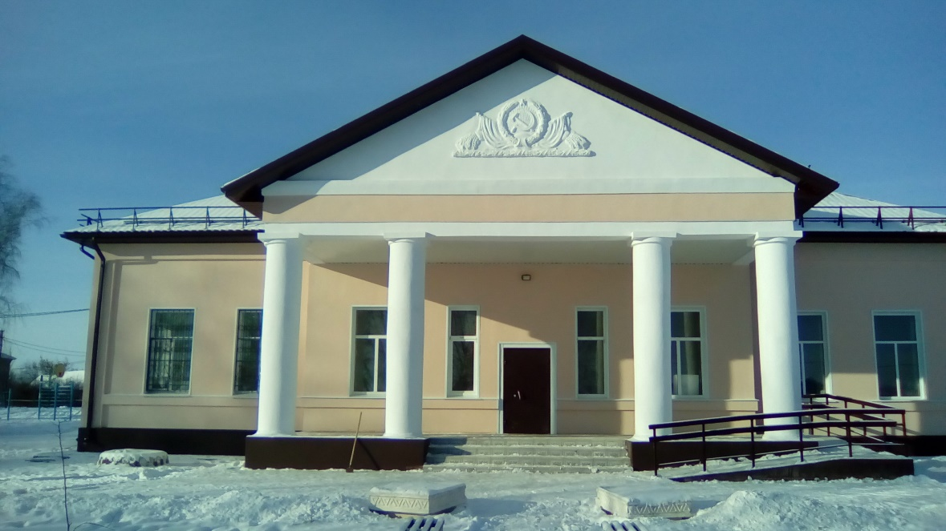
МУНИЦИПАЛЬНОЕ БЮДЖЕТНОЕ УЧРЕЖДЕНИЕ КУЛЬТУРЫ «ДОСУГОВЫЙ ЦЕНТР КУЛЬТУРЫ» СЕЛЬСКОГО ПОСЕЛЕНИЯ ЗАМАРТЫНОВСКИЙ СЕЛЬСОВЕТ ДОБРОВСКОГО МУНИЦИПАЛЬНОГО РАЙОНА ЛИПЕЦКОЙ ОБЛАСТИ
Контактная информация:
399150, Липецкая область, Добровский район, с. Замартынье, ул. Центральная, д. 86
Телефон: +7 (47463) 41121
Директор МБУК «ДЦК» сельского поселения Замартыновский сельсовет
Милюкшин Владимир Александрович
График работы:
Вторник – воскресенье
Понедельник – выходной день

Спорт и здоровый образ жизни
Развитию физической культуры и спорту администрация сельского поселения уделят особое внимание. База массового спорта на селе в буквальном смысле преображается.
Для детей посещающих детский сад установлена игровая площадка. Для занятий физкультурой в помещении имеется спортивный комплекс « Батыр» шведская стенка, спортивное оборудование.
